Kollokvietime 18.01.2021

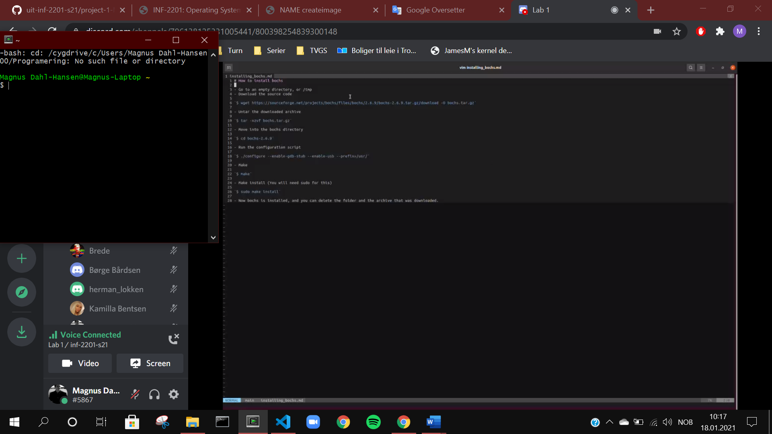

Start på beyond reservedspace

Må bruke Int 13 (interupt) for å laste bootblock fra usb stick til pcen

-Les om interupt 13

AH registeret

Vi trenger AH02 -read sectors from drive

-Lær om CH addressing

Første sector skal bootblock ligge

Bak ligger Kernel, andre sektoren

AL registeret antall sektorer som skal bli brukt

Må lese det som ligger etter bootblock

ES registeret skal ha 0x0100:EB registeret skal ha 0x000

(0x0100 er helt lik med 0x1000)

Har fått lest dette til minnet, skal vi hoppe til minnet

Start og gjør kernel som er skrevet for oss

Hopp til denne 0x1000 plassen

Får bootblocken hooppet til kernelen har vi løst oppgaven

Skriv inn bootblock (512 bytes)

Så må kernel komme

Så diverse programmer etterpå

* Se precept som ligger på discord

Createimage skal lage boot device

Createimage.c må du

Real mode er at du har 16bit registre

Segment blir left shioftet 4 ganger, 16 bit registre,

I assembly koden er du i 16bits registre

Ikke bruk eax registre, bare bruk ax,ah,al for eksempel (de er registre under eax)

Eax = extended ax